Agenda pastoral

- Durante o mês de junho estão abertas as inscrições no 1.º ano da Catequese, para as crianças nascidas em 2012. No mesmo período faz-se a renovação das inscrições. No próximo ano há algumas alterações a ter em conta: o seguro obrigatório e as autorizações necessárias para o uso de imagens e de dados.
- A subscrição da newsletter (carta de notícias – partilha de informação) foi suspensa, ao abrigo da nova lei de proteção de dados. Quem já era assinante deve ter recebido um email a pedir que renove a sua inscrição. Quem pretender subscrever pela primeira vez a newsletter, vai ao nosso site e, na homepage, encontra essa possibilidade.
- A Paróquia usa uma plataforma informática para a sua gestão e administração. Pode inscrever-se, indo ao site da nossa paróquia e, clicando no ícone respetivo, siga as indicações. Obrigado.
- Sexta-feira, dia 22, às 17h00, encontro do pároco com adolescentes do 8.º ano, para preparar Festa da Vida.
- Sábado, dia 23, há Missas às 12h00, na Igreja Antiga (com celebração de um casamento e bodas de prata) e às 16h30, na Igreja Paroquial (com a Festa da Vida do 8.º ano). Por ser véspera de São João, não há Missa às 19h00.
- Paróquia organiza viagem aos Estados Unidos da América e Canadá, de 2 a 10 de agosto. Inscrições até 30 de junho.
7 di©as | 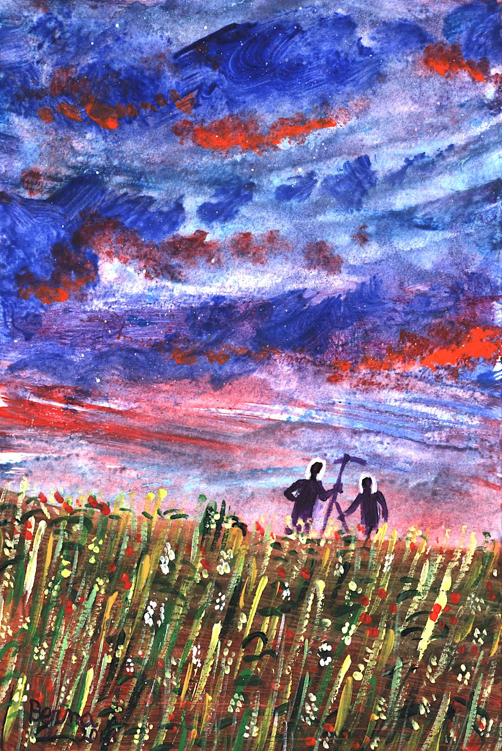
466 | XI domingo comum b  a que havemos de comparar  o reino de deus?  Cf. Mc 4,26-34 | Junho 2018

Oração do educador…

“Deus de sabedoria infinita, Tu comunicas o Teu projeto de salvação e sempre o renovas na originalidade de cada criatura, pleno de paciência misericordiosa e pedindo conversão urgente. A luz do Teu Espírito nos ilumine na orientação dos recursos e energias de cada pessoa para o gosto de praticar o bem, dentro de um projeto de vida à Tua medida.

O Mestre único, o Teu Jesus, é exemplo perfeito da Tua surpreendente pedagogia. Como Ele, saibamos desenvolver e sustentar as forças interiores de cada ser humano, em ordem à sua autonomia e liberdade. Animados pela Tua fortaleza, saibamos antecipar e prevenir, formando consciências fortes, pautadas por valores firmes, responsáveis pelo seu dever. Concede-nos a graça de conduzir aqueles que nos confiaste ao centro onde moras em cada um e à profundidade de sentido, que a opção da fé oferece.
…. À imagem do semeador!

Habite em nós, pelo Teu Espírito, um amor exigente e capaz de esperar, um amor integral e capaz da gradualidade, um amor sincero e capaz de dizer não, um amor afetuoso e capaz da autoridade, um amor sacrificado e capaz da alegria.

Faz-nos, pela contemplação do Mestre, educadores atentos às mudanças, formadores do sentido crítico e ponderado, presente em pessoas preparadas para enfrentar as exigências atuais, com serenidade criativa e abertura solidária.

As nossas atitudes tenham a proximidade de quem, como Tu, é fiel. Os nossos gestos tenham a amabilidade de quem, como Tu, confia. Os nossos critérios tenham a paixão de quem, como Tu, ama”.

Dom Carlos Azevedo

